Учёт доли просмотра как неявной обратной связи в BERT4Rec
Аннотация. Исследуется влияние обработки доли просмотра фильма на качество последовательных рекомендаций BERT4Rec. Сравниваются равные веса взаимодействий, удаление просмотров до 10%, исключение таких просмотров только из учебных целей, ступенчатые и плавные веса. Эксперимент выполнен на двух временных срезах KION с одинаковой архитектурой, бюджетом 20 000 шагов и тремя случайными инициализациями. Плавные веса повышают тестовый NDCG@10 для будущих фильмов с зарегистрированной долей просмотра не менее 50% относительно равных весов на 4,43 и 4,46%. Преимущество перед ступенчатым правилом подтверждается только на основном срезе; на повторном наибольшее среднее качество даёт удаление слабых просмотров. Дополнительный анализ локализует разность взвешивания и удаления преимущественно в популярной части каталога. Результаты показывают пользу дифференцированного учёта неявной обратной связи и зависимость выбора обработки от временного среза.
Ключевые слова: рекомендательные системы, неявная обратная связь, BERT4Rec, доля просмотра, взвешивание функции потерь, KION.

Введение
Факт просмотра не показывает, насколько содержательным было взаимодействие. Короткое знакомство с фильмом и просмотр большей его части могут давать разные учебные сигналы. Различение предпочтения и уверенности в неявной обратной связи предложено в работе Hu и соавторов [1]. В системе YouTube наблюдаемое время просмотра использовалось для взвешивания положительных примеров при обучении ранжирования [2]. Поэтому сам принцип взвешивания просмотров не является новым.
BERT4Rec восстанавливает скрытые объекты по окружающей истории [3]. В такой задаче просмотр одновременно может служить контекстом для других объектов и целью восстановления. Удаление взаимодействия меняет обе роли; нулевой вес его ошибки меняет только роль учебной цели. Это различие позволяет сопоставить простые способы использования доли просмотра без изменения архитектуры.
Близкий практический ориентир — пример RecTools с весом 1 для доли просмотра до 10% включительно и весом 3 выше этого порога [4]. Более сложные решения обучают отбор элементов последовательности, как RAP [5], либо отдельно моделируют пассивную отрицательную обратную связь в коротких видео, как SINE [6]. D²Co корректирует длительность просмотра с учётом шума и зависимости от длины видео [7]. Такие постановки отличаются от сравнения простых весов в фиксированной BERT4Rec. В частности, малую долю просмотра фильма нельзя автоматически интерпретировать как отрицательную оценку.
Цель работы — определить, как отбор и взвешивание зарегистрированных просмотров влияют на качество компактной BERT4Rec. Вклад состоит в воспроизводимом сравнении пяти способов обработки на общей когорте и каталоге, с повторением на другом временном срезе и явным разделением двух задач оценки: любого просмотра и просмотра с высокой зарегистрированной долей.

Данные и методы
Использован открытый KION [8]. В нём одна строка соответствует паре пользователь–объект: сохранена последняя дата взаимодействия, а длительность и процент агрегированы по просмотрам. Следовательно, строка не является отдельным сеансом. Рассматриваются только объекты типа «фильм», чтобы не смешивать их с сериалами. Пропуски доли просмотра исключаются из обучающих историй и допустимых целей; нулевые значения сохраняются.
Общая временная шкала используется для ограничения доступа к будущим данным [9]. На основном срезе обучение ограничено 1 августа 2021 года, валидация — 2–8 августа, тест — 9–15 августа. На повторном срезе соответствующие границы — 18 июля, 19–25 июля и 26 июля — 1 августа. Для каждого среза по обучающей части независимо выбираются 50 000 пользователей с историей не менее десяти различных фильмов с известной долей просмотра. Выбор выполняется до применения исследуемых правил; каталог также определяется только по этой обучающей части. Объёмы составляют соответственно 1 085 046 и 1 069 327 пар, каталоги — 10 131 и 10 298 фильмов.
Пусть r — зарегистрированная доля просмотра в диапазоне от 0 до 1. Сравниваемые правила приведены в таблице 1. Во всех вариантах модель предсказывает ID фильма; доля просмотра не подаётся в Transformer как входной признак. Она используется при подготовке истории и вычислении веса ошибки восстановления.
Таблица 1. Обработка взаимодействий и вес учебной цели
Правило | История | Вес w(r)
ALL | Сохраняется | 1
DELETE10 | Удаляются просмотры r ≤ 0,1 | 1 для оставшихся
TARGET10 | Сохраняется | 0 при r ≤ 0,1; иначе 1
STEP10 | Сохраняется | 1 при r ≤ 0,1; иначе 3
SOFT | Сохраняется | 0,2 + 0,8r

Для множества скрытых позиций M в мини-пакете минимизируется нормированная взвешенная кросс-энтропия:
$$ℒ = −\frac{\sum_{t∈M}{w(r_{t})log P_{θ}(i_{t} | s̃)}}{\sum_{t∈M}{w(r_{t})}}$$
Здесь iₜ — исходный объект в позиции t, s̃ — история после маскирования, а w(rₜ) — вес этой цели. Нормировка на сумму весов сохраняет смысл их относительного соотношения: умножение всех весов на одну константу не меняет функцию потерь. Нулевой вес TARGET10 не превращает просмотр в отрицательную метку; такая позиция по-прежнему может быть скрыта.
Порог 10% и веса STEP10 взяты как известный практический ориентир [4]. SOFT — заранее заданная линейная эвристика: она сохраняет ненулевой вклад коротких просмотров и плавно увеличивает его до единицы. Нижняя граница 0,2 ограничивает отношение максимального и минимального весов величиной 5. Оптимальность этой границы и порогов не утверждается; они не подбирались по тестовым результатам.
Использована компактная реализация BERT4Rec с ID объектов, обучаемыми позициями, двунаправленным вниманием, GELU и общими входными и выходными эмбеддингами. Все выбранные для восстановления позиции заменяются токеном MASK. Параметры приведены в таблице 2. Они зафиксированы для сравнения обработки обратной связи, а не заявляются оптимальными: результаты BERT4Rec могут зависеть от реализации и бюджета обучения [10]. Оптимизатор — AdamW [11].
Таблица 2. Общие параметры модели и обучения
Параметр | Значение | Параметр | Значение
Transformer-блоки | 2 | Максимум на обучении | 20 объектов
Размерность | 64 | Вход при рекомендации | До 19 + MASK
Головы внимания | 2 | Вероятность маски | 0,35
Внутренний слой | 256 | Dropout | 0,1
Оптимизатор | AdamW | Learning rate | 0,001
Weight decay | 0,01 | Размер мини-пакета | 128
Норма градиента | Не более 5 | Точность | FP32
Шаги на запуск | 20 000 | Валидация | Каждые 1000 шагов
Seed | 17, 29, 43 | GPU | Tesla T4

История упорядочивается по последней дате, а внутри дня — по ID фильма. На обучение поступают последние максимум 20 объектов; при рекомендации используются до 19 известных объектов и завершающий MASK. Маскирование динамическое, с вероятностью 0,35; для каждой обучающей истории остаются хотя бы одна скрытая и одна видимая позиция. В DELETE10 удаление выполняется до обрезки окна, в том числе при рекомендации. После удаления 574 и 597 пользователей соответственно имеют менее двух объектов и не участвуют в обучении этого варианта, но сохраняются в общей оценке. Всего обучены 30 моделей: пять правил, два среза, три seed.

Оценка качества
Для каждого пользователя цели берутся из первого наблюдаемого дня соответствующего будущего периода. Из-за отсутствия порядка внутри дня это множество фильмов, а не одно точно следующее событие. День определяется до исключения неизвестных каталогу объектов и пропусков; перехода к более позднему дню при отсутствии допустимых целей нет. В тесте контекст включает доступные взаимодействия до конца валидационного периода; веса модели после обучения не обновляются. Из кандидатов исключаются все известные прошлые просмотры, включая удалённые DELETE10.
Основная метрика — NDCG@10 с бинарной релевантностью фильмов, доля просмотра которых не менее 50%; дополнительно рассчитывается Recall@10. Ранжируется весь общий обучающий каталог без подвыборки негативных объектов, поскольку такая подвыборка может менять сравнение методов [12]. В основной тестовой популяции 7 378 пользователей, на повторном срезе — 7 952. Отдельно оцениваются любые допустимые просмотры того же первого дня: соответственно 13 829 и 14 522 пользователя. Популяции двух задач различаются, но внутри каждой задачи одинаковы для всех методов.
Для каждого запуска выбирается первое состояние с максимальным валидационным NDCG@10 высокой доли просмотра. Все выбранные модели оцениваются на тесте. Четыре основных сравнения, заданных до расчёта тестовых метрик, — SOFT против ALL и STEP10 на каждом срезе. Парный пользовательский bootstrap [13] выполняется с 5000 повторениями после усреднения метрик пользователя по трём seed. Уровень каждого основного интервала — 98,75%, что соответствует номинальной поправке Бонферрони для четырёх сравнений при общей ошибке 5%. Интервалы условны на обученных моделях; стандартное отклонение между seed приводится отдельно. Остальные интервалы 95% имеют описательный характер.
Для дополнительного исследовательского сравнения SOFT и DELETE10 пользователи разделены по полной длине истории (10–19, 20–49, не менее 50 фильмов), доле просмотров ≤10% в последних максимум 19 объектах (0, до 1/3 включительно, более 1/3) и изменению длины контекста после удаления. Признаки определены до теста. Вклады фильмов сгруппированы по обучающей частоте (1–10, 11–100, более 100 зрителей) и рассчитаны с общим IDCG пользователя, поэтому суммируются в исходную NDCG. Этот анализ выполнен после получения общих результатов; его 95%-интервалы описательные и не учитывают множественность сравнений.

Результаты и обсуждение
Результаты для высокой доли просмотра приведены в таблице 3 и на рисунке 1. По сравнению с ALL плавное взвешивание повышает средний NDCG@10 на 4,43% на основном срезе и на 4,46% на повторном. Абсолютные разности составляют 0,004158 и 0,004350; основные интервалы — [0,001921; 0,006506] и [0,002181; 0,006556]. Направление выигрыша сохраняется для всех трёх seed на обоих срезах.
Таблица 3. Тестовое качество для доли просмотра не менее 50%
Метод | NDCG основной | NDCG повторный | Recall основной | Recall повторный
ALL | 0,09381 ± 0,00082 | 0,09750 ± 0,00120 | 0,15235 | 0,15776
DELETE10 | 0,09421 ± 0,00132 | 0,10371 ± 0,00073 | 0,15388 | 0,16495
TARGET10 | 0,09503 ± 0,00088 | 0,10059 ± 0,00133 | 0,15499 | 0,16130
STEP10 | 0,09522 ± 0,00031 | 0,10068 ± 0,00107 | 0,15490 | 0,16076
SOFT | 0,09797 ± 0,00165 | 0,10185 ± 0,00219 | 0,15890 | 0,16216

Для NDCG приведены среднее ± выборочное стандартное отклонение трёх seed; для Recall — среднее. Жирным выделен наибольший средний результат в столбце; это не означает доказанного превосходства над всеми методами.
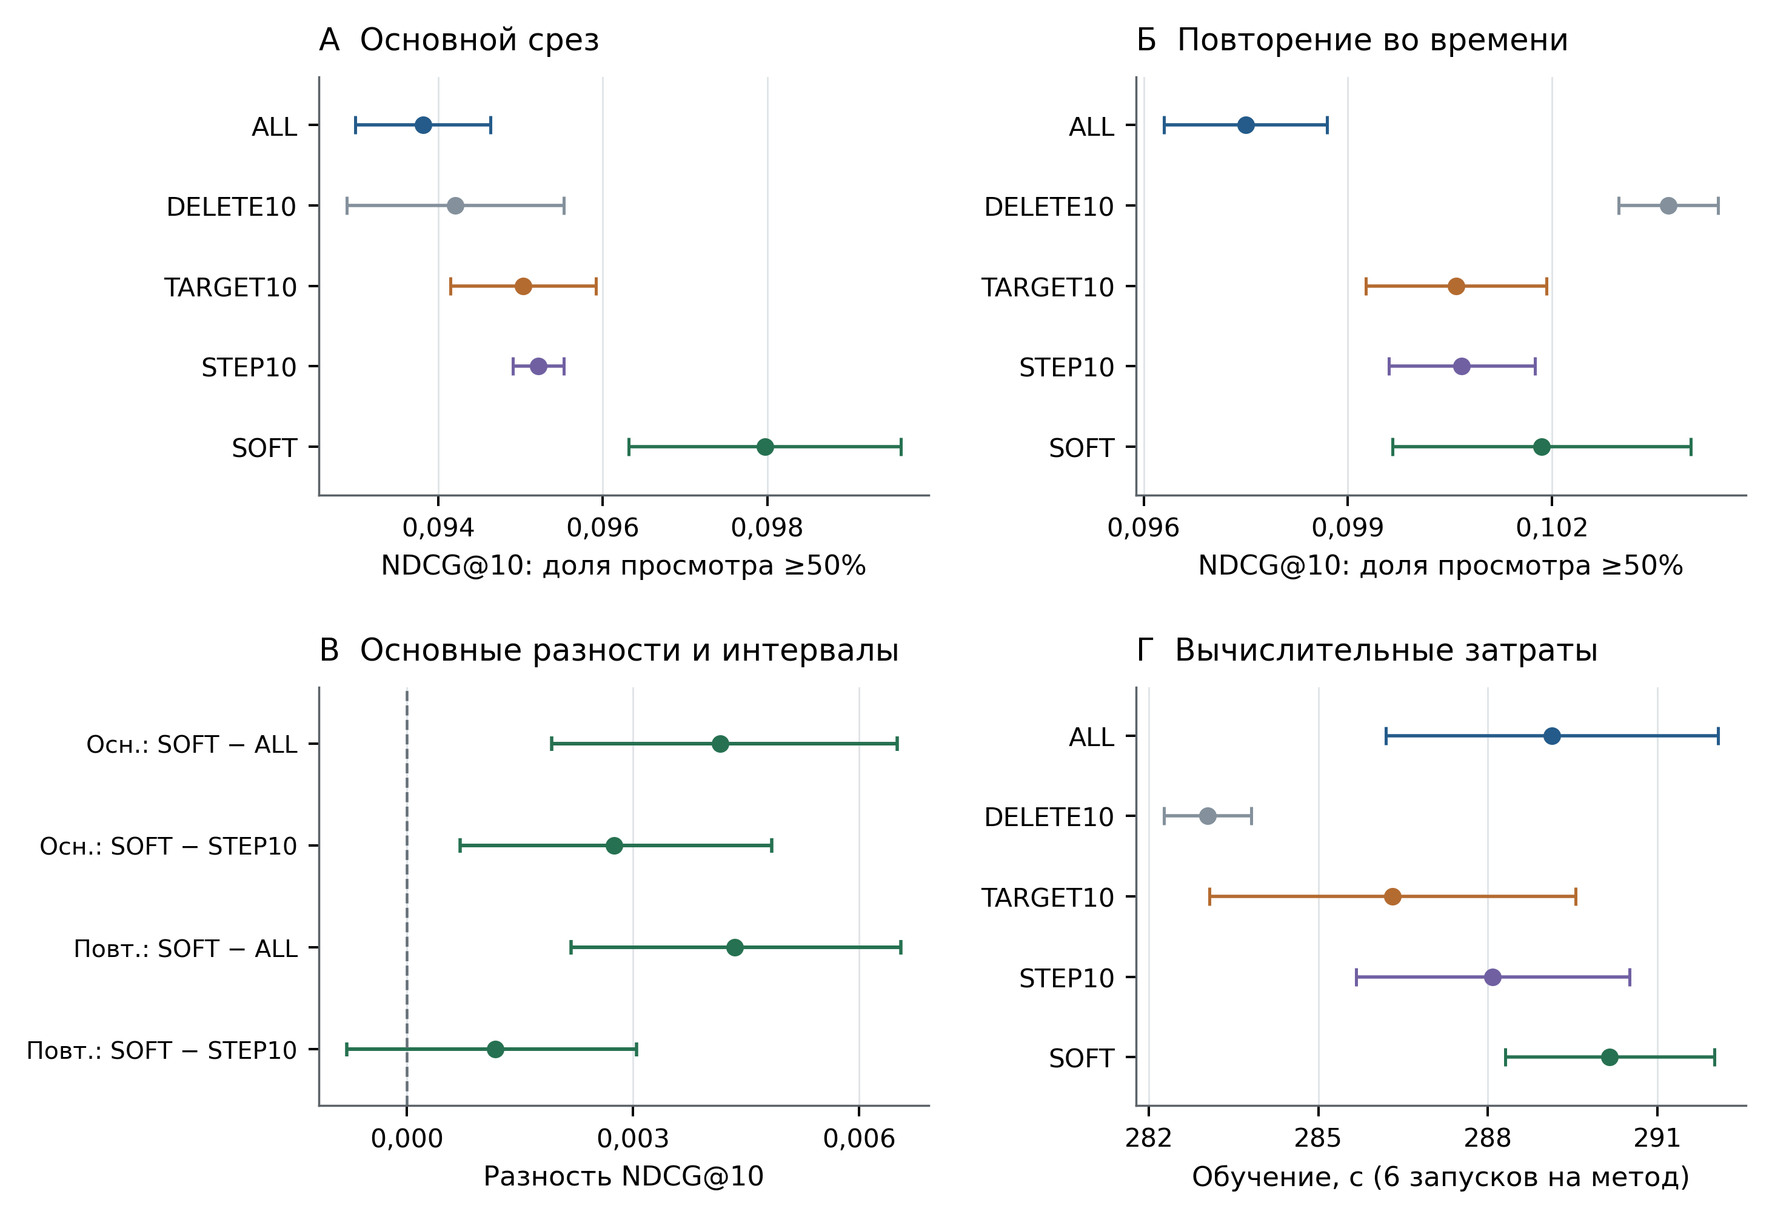
Рисунок 1. Сравнение способов обработки просмотров. А и Б — NDCG@10 высокой доли просмотра, среднее ± SD трёх seed; В — четыре основные разности и пользовательские интервалы 98,75%; Г — чистое время обучения, среднее ± SD шести запусков на метод по двум срезам.
Сравнение со STEP10 даёт более ограниченный вывод. На основном срезе прирост SOFT равен 2,89%, интервал абсолютной разности — [0,000705; 0,004844]. На повторном прирост составляет 1,16%, но интервал [−0,000803; 0,003047] включает ноль. Следовательно, превосходство плавных весов перед ступенчатыми на обоих срезах не подтверждено.
На повторном срезе DELETE10 имеет наибольшие средние NDCG@10 и Recall@10. Однако описательный интервал SOFT − DELETE10 включает ноль: [−0,003899; 0,000332]. Сохранение слабых просмотров только как контекста также не даёт устойчивого преимущества: для TARGET10 − DELETE10 интервал на основном срезе включает ноль, а на повторном отрицателен [−0,005245; −0,001023]. Удаление меняет длину и состав окон, поэтому это сравнение способов обработки, а не изолированный причинный эффект контекста.
Для любого просмотра прирост NDCG@10 SOFT относительно ALL меньше: 1,18 и 2,08%. На основном срезе описательный интервал разности включает ноль, на повторном положителен. Для Recall@10 изменения составляют 2,53 и 0,27%; положительный интервал есть только на основном срезе. Поэтому результат для высокой доли нельзя переносить на все просмотры без уточнения задачи.
Среднее чистое время обучения ALL составляет 288,07 и 290,20 с на модель, SOFT — 289,14 и 291,17 с. Различия менее 0,4% малы относительно наблюдаемого разброса; ускорение SOFT не установлено. Совокупное чистое обучение 30 моделей занимает 2,39 ч на одной Tesla T4 в FP32; валидация — ещё 0,42 ч. Подготовка данных, тест и bootstrap в эти значения не входят.

Анализ различий SOFT и DELETE10
Дополнительный анализ не выявил устойчивого выбора между SOFT и DELETE10 по одной длине истории или доле слабых просмотров. Например, для историй 20–49 фильмов средняя разность SOFT − DELETE10 меняется с 0,003805 на основном срезе до −0,004203 на повторном. Доли групп по слабым просмотрам при этом близки: без таких просмотров — 8,20 и 8,65%, с долей до 1/3 включительно — 74,56 и 74,81% (рисунок 2А). Поэтому по этим данным нельзя обосновать переносимое правило переключения обработки для зрителей.
Разложение по фильмам локализует разность в популярной части каталога. На объекты с более чем 100 зрителями в обучающей когорте приходится 83,19 и 85,16% будущих целевых взаимодействий. Их аддитивный вклад в SOFT − DELETE10 составляет 0,003802 и −0,001925 (рисунок 2Б). Для менее популярных групп убедительного выигрыша SOFT не наблюдается. На основном срезе вклад фильма Wrath of Man равен 0,002224 — около 59% суммарной разности именно SOFT − DELETE10; на повторном его вклад отрицателен. Это описательная декомпозиция метрики, не причинное объяснение смены лидера. Улучшение средней оценки не доказывает улучшение рекомендаций редких фильмов.
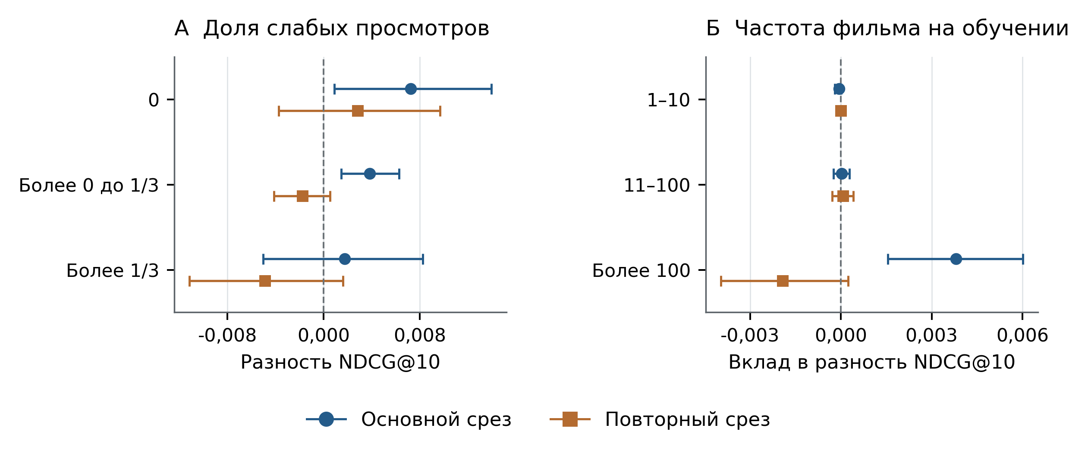
Рисунок 2. Дополнительный анализ SOFT − DELETE10. А — разности NDCG@10 внутри групп по доле прошлых просмотров ≤10%; Б — аддитивные вклады групп фильмов по числу зрителей на обучении, с общим IDCG пользователя. Интервалы описательные 95%, условные на обученных моделях, без поправки на множественные сравнения.

Ограничения и воспроизводимость
Проверены один набор данных, пользователи с накопленной историей, компактная архитектура, фиксированное окно и ограниченный бюджет. Два временных среза содержат пересекающихся пользователей и не являются независимыми датасетами. Три seed позволяют показать наблюдаемый разброс, но не исчерпывают неопределённость обучения. Зарегистрированная агрегированная доля просмотра — поведенческий признак, а не доказанная удовлетворённость, удержание или выручка. Не проверяется момент достижения порога в отдельном сеансе; устранение смещения по длительности не заявляется.
Подготовлен сопровождающий программный пакет: автономный Kaggle-ноутбук, тот же исходный код обучения, конфигурация, закреплённый источник данных с контрольной суммой, команды запуска и продолжения, проверка результатов и построение рисунка из таблиц. Числа статьи получены после независимого пересчёта метрик по сохранённым рекомендациям и исходным целям, а также всех 32 интервалов. Это проверка результатов без повторного обучения; содержимое весов не проверялось, поскольку веса отсутствуют в лёгком архиве. Сведения о среде и точные правила обработки сохранены в пакете.

Заключение
Плавное взвешивание доли просмотра улучшает предсказание будущих фильмов с высокой зарегистрированной долей относительно равных весов на двух временных срезах KION. Выигрыш NDCG@10 составляет около 4,4% при практически одинаковом наблюдаемом времени обучения. При этом единый лучший способ обработки не установлен: преимущество перед STEP10 подтверждено только на основном срезе, а на повторном максимальные средние показатели имеет DELETE10. Дополнительный анализ показывает концентрацию разности в популярных фильмах; переносимое правило выбора обработки по длине истории или доле слабых просмотров не установлено. Практический вывод — сравнивать взвешивание и фильтрацию на общей оценочной популяции и учитывать, какие объекты формируют среднюю метрику.

Литература
1. Hu Y., Koren Y., Volinsky C. Collaborative Filtering for Implicit Feedback Datasets. ICDM 2008, pp. 263–272. 2008. DOI 10.1109/ICDM.2008.22.
2. Covington P., Adams J., Sargin E. Deep Neural Networks for YouTube Recommendations. RecSys 2016, pp. 191–198. 2016. DOI 10.1145/2959100.2959190.
3. Sun F., Liu J., Wu J. et al. BERT4Rec: Sequential Recommendation with Bidirectional Encoder Representations from Transformer. CIKM 2019, pp. 1441–1450. 2019. DOI 10.1145/3357384.3357895.
4. RecTools contributors Transformer Models Advanced Training Guide. Официальная документация RecTools, раздел Prepare data; дата обращения 31.10.2026. URL.
5. Tong X., Wang P., Li C. et al. Pattern-enhanced Contrastive Policy Learning Network for Sequential Recommendation. IJCAI 2021, pp. 1593–1599. 2021. DOI 10.24963/ijcai.2021/220.
6. Pan Y., Gao C., Chang J. et al. Understanding and Modeling Passive-Negative Feedback for Short-video Sequential Recommendation. RecSys 2023, pp. 540–550. 2023. DOI 10.1145/3604915.3608814.
7. Zhao H., Zhang L., Xu J. et al. Uncovering User Interest from Biased and Noised Watch Time in Video Recommendation. RecSys 2023. 2023. DOI 10.1145/3604915.3608797.
8. Petrov A., Safilo I., Tikhonovich D. et al. MTS Kion Implicit Contextualised Sequential Dataset for Movie Recommendation. Препринт arXiv:2209.00325. 2022. URL.
9. Ji Y., Sun A., Zhang J. et al. A Critical Study on Data Leakage in Recommender System Offline Evaluation. ACM TOIS, vol. 41(3), article 75, pp. 1–27. 2023. DOI 10.1145/3569930.
10. Petrov A., Macdonald C. A Systematic Review and Replicability Study of BERT4Rec for Sequential Recommendation. RecSys 2022, pp. 436–447. 2022. DOI 10.1145/3523227.3548487.
11. Loshchilov I., Hutter F. Decoupled Weight Decay Regularization. ICLR 2019. 2019. URL.
12. Krichene W., Rendle S. On Sampled Metrics for Item Recommendation. KDD 2020, pp. 1748–1757. 2020. DOI 10.1145/3394486.3403226.
13. Efron B. Bootstrap Methods: Another Look at the Jackknife. The Annals of Statistics, vol. 7(1), pp. 1–26. 1979. DOI 10.1214/aos/1176344552.

